DANH MỤC DỰ ÁN KÊU GỌI ĐẦU TƯ VÀO KHU CÔNG NGHIỆP,
KHU KINH TẾ

DỰ ÁN 01: DỰ ÁN ĐẦU TƯ XÂY DỰNG VÀ KINH DOANH HẠ TẦNG KHU CÔNG NGHIỆP CỔ CHIÊN
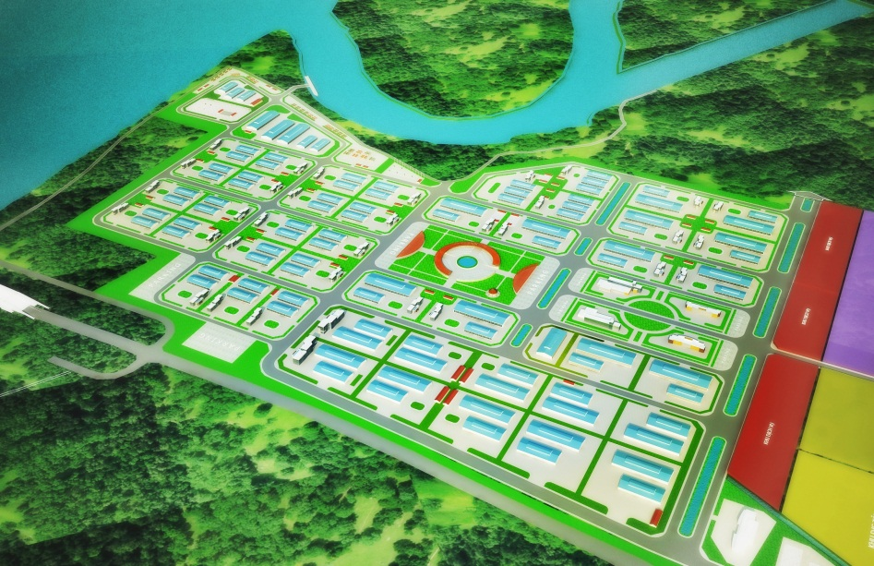
1. Lĩnh vực: Dự án đầu tư xây dựng và kinh doanh hạ tầng Khu công nghiệp.
2. Địa điểm dự án: Xã Đại Phước, huyện Càng Long, tỉnh Trà Vinh.
3. Quy mô: 200 ha.
4. Tổng vốn đầu tư dự kiến: 1.400 tỷ đồng (60 triệu USD).
5. Vòng đời dự án: 50 năm và được gia hạn theo quy định.
6. Thực trạng dự án: Đã công bố quy hoạch chi tiết tỷ lệ 1/500. Đang kêu gọi đầu tư hạ tầng.
7. Thuận lợi của dự án: Nằm cạnh quốc lộ 60, cầu Cổ Chiên, giáp sông Cổ Chiên, cách Thành phố Hồ Chí Minh 110 km.
8. Chính sách ưu đãi:
- Chính sách ưu đãi:
* Về đất đai:
+ Miễn tiền thuê đất đối với diện tích đất được sử dụng để xây dựng kết cấu hạ tầng sử dụng chung trong KCN.
+ Miễn tiền thuê đất trong thời gian xây dựng cơ bản tối đa không quá 03 năm.
+ Miễn tiền thuê đất 15 năm đối với dự án thuộc lĩnh vực đặc biệt ưu đãi đầu tư được đầu tư tại địa bàn có điều kiện kinh tế - xã hội khó khăn.
+ Đơn giá thuê đất của mỗi dự án ổn định 05 năm.

* Ưu đãi về Thuế:
Thuế thu nhập doanh nghiệp:
Thời hạn ưu đãi (năm) | Mức thuế suất | Phạm vi và đối tượng áp dụng
Miễn thuế 2 năm và giảm 50% thuế nộp trong 4 năm tiếp theo | 17% trong 10 năm | Đối với thu nhập của doanh nghiệp từ dự án đầu tư mới đầu tư tại Khu công nghiệp Cổ Chiên

- Hỗ trợ đầu tư:
* Hỗ trợ tiền bồi thường giải phóng mặt bằng:
Ngân sách tỉnh hỗ trợ 10% chi phí bồi thường giải phóng mặt bằng, tái định cư hoặc chi phí đầu tư xây dựng các hạng mục công trình kết cấu hạ tầng kỹ thuật cho nhà đầu tư đầu tư xây dựng và kinh doanh hạ tầng các khu chức năng trong khu kinh tế, khu công nghiệp.
* Hỗ trợ kinh phí đầu tư hạ tầng kỹ thuật:
+ Ngân sách tỉnh đầu tư xây dựng đường giao thông, cấp điện, cấp nước từ điểm đấu nối đến chân hàng rào các khu chức năng trong KCN.
Trường hợp nhà đầu tư ứng trước kinh phí để đầu tư xây dựng đường giao thông, cấp điện, cấp nước từ điểm đấu nối đến chân hàng rào các khu chức năng trong KCN được tỉnh hoàn trả trong 03 năm sau khi công trình nghiệm thu đưa vào sử dụng và hỗ trợ 100% lãi suất ngân hàng (nếu có) theo hợp đồng vay với ngân hàng thương mại trong nước. Trường hợp ứng trước kinh phí bằng vốn của doanh nghiệp hoặc vay vốn của ngân hàng nước ngoài thì lãi suất hỗ trợ tính theo lãi suất Ngân hàng Đầu tư và phát triển Chi nhánh Trà Vinh trong thời hạn nêu trên.
* Hỗ trợ 100% kinh phí lập báo cáo đánh giá tác động môi trường nhưng tối đa không quá 01 tỷ đồng/dự án và hỗ trợ sau khi hoàn thành đi vào hoạt động.
* Hỗ trợ tuyển dụng và đào tạo lao động.
* Hỗ trợ và tạo mọi điều kiện thuận lợi để nhà đầu tư triển khai dự án đúng theo tiến độ. Hỗ trợ xúc tiến mời gọi nhà đầu tư dự án thứ cấp.

DỰ ÁN 02: DỰ ÁN ĐẦU TƯ XÂY DỰNG VÀ KINH DOANH HẠ TẦNG KHU CÔNG NGHIỆP CẦU QUAN
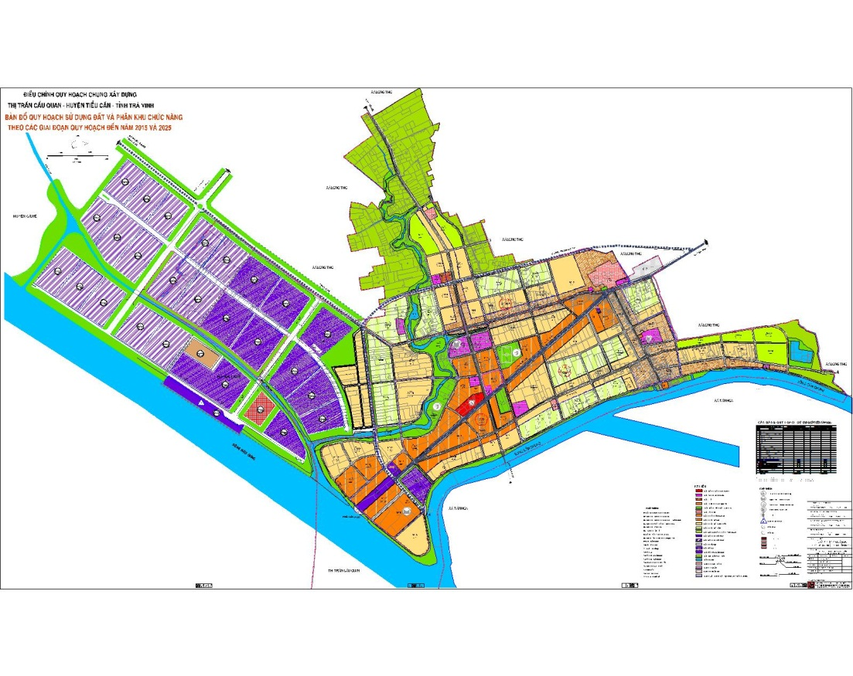
1. Lĩnh vực: Dự án đầu tư xây dựng và kinh doanh hạ tầng Khu công nghiệp.
2. Địa điểm dự án: Thị trấn Cầu Quan, huyện Tiểu Cần và xã Ninh Thới, huyện Cầu Kè, tỉnh Trà Vinh.
3. Quy mô: 120 ha (Giai đoạn 01).
4. Tổng vốn đầu tư dự kiến: 1.100 tỷ đồng (46 triệu USD).
5. Vòng đời dự án: 50 năm và được gia hạn theo quy định.
6. Thực trạng dự án: Đã công bố quy hoạch chi tiết tỷ lệ 1/500. Đang kêu gọi đầu tư hạ tầng.
7. Thuận lợi của dự án: Nằm cạnh Quốc lộ 60, giáp sông Hậu trên tuyến giao thông thủy huyết mạch của đồng bằng sông Cửu Long thông qua Kênh đào Trà Vinh.
8. Chính sách ưu đãi đầu tư:
- Thuế thu nhập doanh nghiệp:

Thời hạn ưu đãi | Mức thuế suất | Phạm vi và đối tượng áp dụng
Miễn thuế 2 năm. Giảm 50% số thuế phải nộp cho 4 năm tiếp theo | 17% trong 10 năm | Đối với thu nhập của doanh nghiệp từ dự án đầu tư mới đầu tư tại Khu công nghiệp Cầu Quan

* Đất đai:
+ Miễn tiền thuê đất đối với diện tích đất được sử dụng để xây dựng kết cấu hạ tầng sử dụng chung trong KCN.
+ Miễn tiền thuê đất trong thời gian xây dựng cơ bản tối đa không quá 03 năm.
+ Miễn tiền thuê đất 15 năm đối với dự án thuộc lĩnh vực đặc biệt ưu đãi đầu tư được đầu tư tại địa bàn có điều kiện kinh tế - xã hội khó khăn.
Đơn giá thuê đất của mỗi dự án được ổn định là 05 năm.
- Hỗ trợ đầu tư:
* Hỗ trợ tiền bồi thường giải phóng mặt bằng:
Ngân sách tỉnh hỗ trợ 10% chi phí bồi thường giải phóng mặt bằng, tái định cư hoặc chi phí đầu tư xây dựng các hạng mục công trình kết cấu hạ tầng kỹ thuật cho nhà đầu tư đầu tư xây dựng và kinh doanh hạ tầng các khu chức năng trong khu kinh tế, khu công nghiệp.
* Hỗ trợ kinh phí đầu tư hạ tầng kỹ thuật:
+ Ngân sách tỉnh đầu tư xây dựng đường giao thông, cấp điện, cấp nước từ điểm đấu nối đến chân hàng rào các khu chức năng trong KCN.
Trường hợp nhà đầu tư ứng trước kinh phí để đầu tư xây dựng đường giao thông, cấp điện, cấp nước từ điểm đấu nối đến chân hàng rào các khu chức năng trong KCN được tỉnh hoàn trả trong 03 năm sau khi công trình nghiệm thu đưa vào sử dụng và hỗ trợ 100% lãi suất ngân hàng (nếu có) theo hợp đồng vay với ngân hàng thương mại trong nước. Trường hợp ứng trước kinh phí bằng vốn của doanh nghiệp hoặc vay vốn của ngân hàng nước ngoài thì lãi suất hỗ trợ tính theo lãi suất Ngân hàng Đầu tư và phát triển Chi nhánh Trà Vinh trong thời hạn nêu trên.
* Hỗ trợ 100% kinh phí lập báo cáo đánh giá tác động môi trường nhưng tối đa không quá 01 tỷ đồng/dự án và hỗ trợ sau khi hoàn thành đi vào hoạt động.
* Hỗ trợ tuyển dụng và đào tạo lao động.
* Hỗ trợ và tạo mọi điều kiện thuận lợi để nhà đầu tư triển khai dự án đúng theo tiến độ. Hỗ trợ xúc tiến mời gọi nhà đầu tư dự án thứ cấp.

DỰ ÁN 03: DỰ ÁN HẠ TẦNG KỸ THUẬT KHU ĐÔ THỊ - DỊCH VỤ - CÔNG NGHIỆP
Tên dự án: Dự án hạ tầng kỹ thuật Khu Đô thị - Dịch vụ - Công nghiệp | 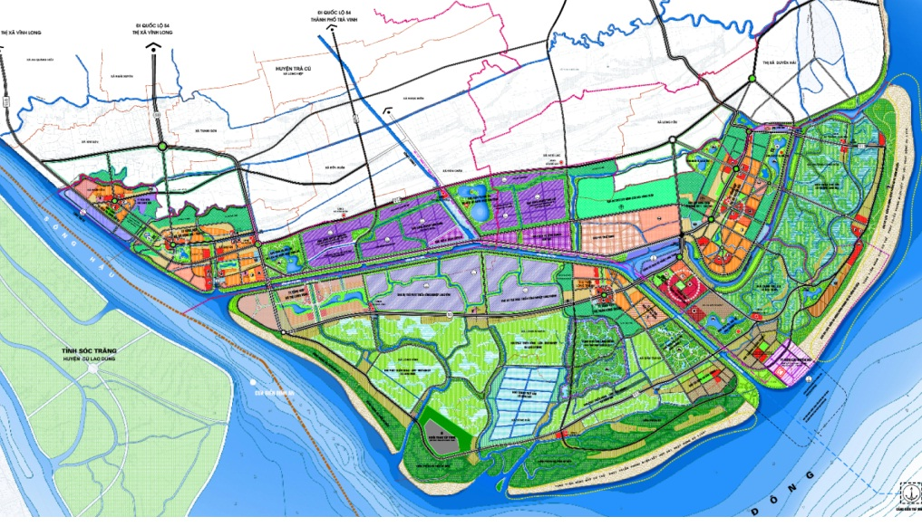  Khu Công nghiệp - Đô thị và Dịch vụ (dự kiến)
Lĩnh vực | Hạ tầng kỹ thuật Khu Đô thị - Dịch vụ - Công nghiệp
Địa điểm dự án | Khu kinh tế Định An, thuộc xã Ngũ Lạc, huyện Duyên Hải
Mục tiêu và quy mô | - Mục tiêu: Với sự hình thành và phát triển Khu Đô thị - Dịch vụ - Công nghiệp sẽ đưa Trà Vinh trở thành Trung tâm chế biến nguyên liệu nông, lâm, thủy sản thành sản phẩm, hàng hóa cuối cùng đáp ứng nhu cầu cho khu vực Châu Á, châu Âu và Mỹ; có kho lưu trữ nguyên liệu và là nơi có khả năng tiêu thụ tất cả nguyên liệu nông, lâm, thủy sản của 13 tỉnh ĐBSCL; có các nhà máy chế tạo thiết bị điện tử, viễn thông, công nghệ thông tin và thiết bị y tế gắn với phát triển công nghiệp và dịch vụ khác, đáp ứng nhu cầu phát triển kinh tế - xã hội của tỉnh và vùng ĐBSCL.  - Quy mô: Khoảng 1.241 ha (trong đó, gồm: Diện tích hạ tầng kỹ thuật Khu công nghiệp Ngũ Lạc (936 ha )và Khu dịch vụ công nghiệp (305 ha).
Thực trạng dự án | Dự án có trong quy hoạch sử dụng đất của địa phương; diện tích đất phục vụ dự án chưa được giải phóng mặt bằng, hiện thuộc quyền sử dụng của người dân.
Vòng đời dự án | 50 năm và được gia hạn theo quy định.
Hình thức đầu tư | Liên doanh, 100% vốn đầu tư trong nước hoặc nước ngoài
Đối tác tìm kiếm | Các nhà đầu tư trong và ngoài nước
Thuận lợi của dự án | Dự án thuộc lĩnh vực đặc biệt ưu đãi đầu tư, được đầu tư vào khu kinh tế nằm trên địa bàn cấp huyện không thuộc danh mục địa bàn ưu đãi đầu tư.  Phía Nam giáp Kênh đào Trà Vinh và bến thủy nội địa; phía Bắc giáp trung tâm Hành chính huyện Duyên Hải; phía Đông giáp Sân bay Long Toàn và Khu Phi Thuế quan; phía Tây giáp Khu Du lịch và giải trí và Kho Ngoại quan Logistic; cách Cảng và Dịch vụ Cảng Long Toàn 2 km, cách Trung tâm thị xã Duyên Hải (huyện Duyên Hải trước đây được tách thành thị xã Duyên Hải và huyện Duyên Hải) 4km về hướng Đông Nam.
Tổng vốn đầu tư dự kiến | 7.400 tỷ đồng (khoảng 352 triệu USD)

DỰ ÁN 04: DỰ ÁN HẠ TẦNG KỸ THUẬT KHU CÔNG NGHIỆP NGŨ LẠC
Tên dự án: Dự án hạ tầng kỹ thuật khu công nghiệp | 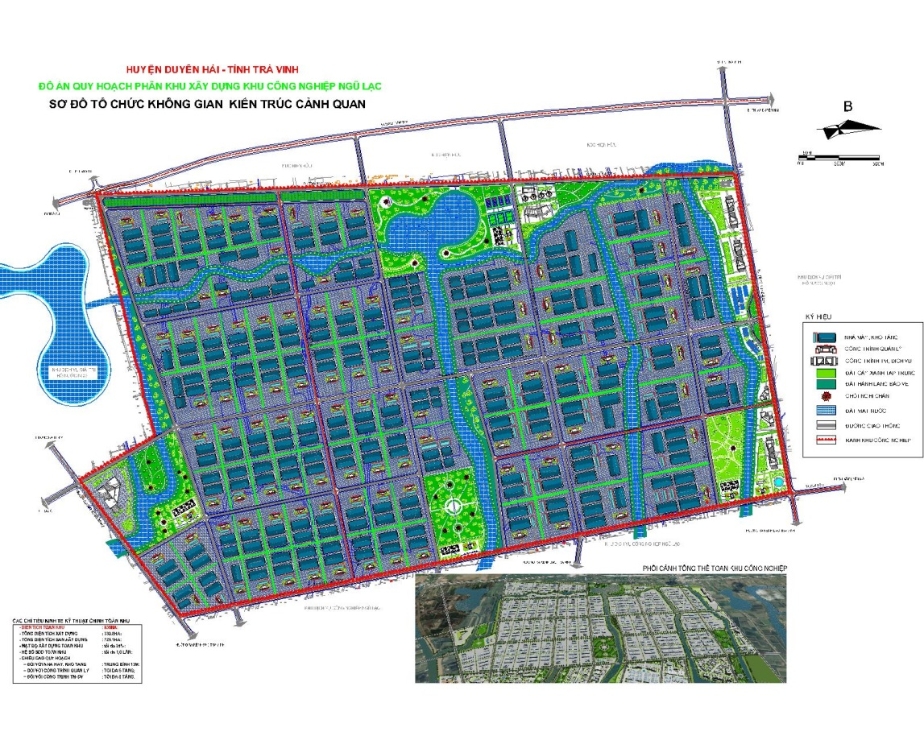
Lĩnh vực: | Dự án đầu tư hạ tầng kỹ thuật các Khu công nghiệp trong Khu kinh tế
Địa điểm dự án | Khu kinh tế Định An, thuộc xã Ngũ Lạc, huyện Duyên Hải
Mục tiêu và quy mô | - Mục tiêu: Xây dựng và phát triển KKT Định An với các ngành chủ chốt là công nghiệp gắn biển với các ngành như sản xuất điện năng, phát triển, các ngành công nghiệp bổ trợ cho các ngành công nghiệp khác, công nghiệp đóng tàu biển, các ngành công nghiệp nặng… tạo việc làm tăng thu nhập cho người lao động.  - Quy mô: 936 ha  - Các ngành nghề kêu gọi đầu tư vào KCN Ngũ Lạc: Công nghiệp tàu thuỷ, công nghiệp sử dụng nhiều điện năng, cơ khí lắp ráp, sản xuất, gia công thuộc lĩnh vực công nghệ sinh học, lĩnh vực vật liệu mới,...
Thực trạng dự án | Đang kêu gọi đầu tư hạ tầng. Diện tích đất phục vụ dự án sẽ được giải phóng mặt bằng giao cho nhà đầu tư khi triển khai dự án.
Vòng đời dự án | 50 năm và được gia hạn theo quy định.
Hình thức đầu tư | Liên doanh, 100% vốn đầu tư trong nước hoặc nước ngoài
Đối tác tìm kiếm | Các nhà đầu tư trong và ngoài nước
Thuận lợi của dự án | Dự án thuộc lĩnh vực đặc biệt ưu đãi đầu tư được đầu tư vào khu kinh tế nằm trên địa bàn cấp huyện không thuộc danh mục địa bàn ưu đãi đầu tư.  Phía Nam là khu dịch vụ công nghiệp và kênh đào Trà Vinh, Bắc là QL53, Đông là khu phi thuế quan, Tây là KCN Đôn Xuân, tại đây có kênh La Ban, có quy hoạch âu tàu và các dịch vụ cần thiết cho tàu neo đậu, cập bến và hạ thuỷ các tàu lớn vào kênh đào Trà Vinh và phục vụ cho các loại bóc xếp hàng hoá nặng khác
Tổng vốn đầu tư dự kiến | 5.600 tỷ đồng (267 triệu USD)

DỰ ÁN 05: DỰ ÁN HẠ TẦNG KỸ THUẬT KHU KHO NGOẠI QUAN (LOGISTIC)
Tên dự án: Dự án Hạ tầng kỹ thuật Khu kho ngoại quan | Khu kho ngoại quan
Lĩnh vực | Hạ tầng kỹ thuật khu kho ngoại quan
Địa điểm dự án | Khu kinh tế Định An, thuộc xã Đôn Xuân
Mục tiêu và quy mô | Mục tiêu: Xây dựng và phát triển KKT Định An với các ngành chủ chốt là công nghiệp gắn biển với các ngành như sản xuất điện năng, phát triển các ngành công nghiệp bổ trợ cho các ngành công nghiệp khác, công nghiệp đóng tàu biển, các ngành công nghiệp nặng… tạo việc làm tăng thu nhập cho người lao động  Quy mô: 101 ha  Khu này kết hợp với 01 âu tàu làm nhiệm vụ bốc dỡ đóng gói, trung chuyển hàng hoá từ 02 cảng Long Toàn và Trà Cú vào các KCN
Thực trạng dự án | Đang kêu gọi đầu tư. Diện tích đất phục vụ dự án sẽ được giải phóng mặt bằng giao cho nhà đầu tư khi triển khai dự án.
Vòng đời dự án | 50 năm và được gia hạn theo quy định.
Hình thức đầu tư | Liên doanh, 100% vốn đầu tư trong nước hoặc nước ngoài
Đối tác tìm kiếm | Các nhà đầu tư trong và ngoài nước
Thuận lợi của dự án | Dự án thuộc lĩnh vực đặc biệt ưu đãi đầu tư, được đầu tư vào khu kinh tế nằm trên địa bàn cấp huyện thuộc danh mục địa bàn có điều kiện kinh tế xã hội đặc biệt khó khăn.  Phía Nam là kênh đào Trà Vinh, Bắc và Tây là KCN Đôn Xuân, Đông là kênh 3/2
Cam kết của tỉnh đối với dự án | Áp dụng chính sách ưu đãi cao nhất của Chính phủ Việt Nam. Hỗ trợ và tạo điều kiện thuận lợi để nhà đầu tư triển khai dự án đúng theo tiến độ. Hỗ trợ xúc tiến mời gọi nhà đầu tư thứ cấp.
Tổng vốn đầu tư dự kiến | 600 tỷ đồng (29 triệu USD).

DỰ ÁN 06: DỰ ÁN HẠ TẦNG KỸ THUẬT KHU PHI THUẾ QUAN
Tên dự án: Dự án hạ tầng kỹ thuật khu phi thuế quan | Khu phi thuế quan
Lĩnh vực | Hạ tầng kỹ thuật khu phi thuế quan
Địa điểm dự án | Khu kinh tế Định An, thuộc xã Long Toàn, thị xã Duyên Hải
Mục tiêu và quy mô | Mục tiêu: Khu phi thuế quan được bố trí tại cực Đông Bắc, hướng phía Bắc kênh đào Trà Vinh, thuộc xã Long Toàn, huyện Duyên Hải. Vị trí này là đầu mối hội tụ của mạng giao thông đối ngoại, gồm cả đường thủy, đường bộ và hàng không, gần như là trung tâm của các cực phát triển; Một mặt gắn kết chặt chẽ với cảng Long Toàn và luồng tầu kênh đào Trà Vinh, mặt khác gắn kết với các hướng đối ngoại chính của KKT, tạo điều kiện cho việc vận chuyển hàng hóa đi và đến thuận tiện.  Quy mô: 501 ha  Khu này được dự kiến bố trí: khu quản lý điều hành, thương mại, dịch vụ, sản xuất, giải trí, kho bãi và các chức năng phục vụ, phụ trợ khác...
Thực trạng dự án | Đang kêu gọi đầu tư. Diện tích đất phục vụ dự án sẽ được giải phóng mặt bằng giao cho nhà đầu tư khi triển khai dự án.
Vòng đời dự án | 50 năm và được gia hạn theo quy định.
Hình thức đầu tư | Liên doanh, 100% vốn đầu tư trong nước hoặc nước ngoài
Đối tác tìm kiếm | Các nhà đầu tư trong và ngoài nước
Thuận lợi của dự án | - Dự án thuộc lĩnh vực đặc biệt ưu đãi đầu tư, được đầu tư vào khu kinh tế nằm trên địa bàn cấp huyện không thuộc danh mục địa bàn ưu đãi đầu tư.  - Phía Nam giáp khu cảng Long Toàn; Phía Bắc giáp khu đất dự trữ xây dựng sân bay Long Toàn; Phía Đông giáp nội thị của thị xã Duyên Hải; Phía Tây giáp vùng công nghiệp và khu dịch vụ công nghiệp của KKT Định An.  - Cách Quốc lộ 53 khoảng 10 km, giáp với Tuyến đường số 01 KKT đã được đầu tư hoàn chỉnh; cách Trung tâm thị xã Duyên Hải khoảng 2 km, cách TP. Trà Vinh khoảng 51 km, cách TP. HCM khoảng 180 km đi theo hướng cầu Cổ Chiên.
Tổng vốn đầu tư dự kiến | 3000 tỷ đồng (143 triệu USD).

DỰ ÁN 07: DỰ ÁN HẠ TẦNG KỸ THUẬT KHU CÔNG NGHIỆP ĐÔN XUÂN
Tên dự án: Dự án Hạ tầng kỹ thuật Khu công nghiệp Đôn Xuân | Khu Công nghiệp Đôn Xuân
Lĩnh vực | Hạ tầng kỹ thuật khu công nghiệp
Địa điểm dự án | Khu kinh tế Định An, thuộc xã Đôn Xuân và Đôn Châu
Mục tiêu và quy mô | Mục tiêu: Xây dựng và phát triển KKT Định An với các ngành chủ chốt là công nghiệp gắn biển với các ngành như sản xuất điện năng, phát triển các ngành công nghiệp bổ trợ cho các ngành công nghiệp khác, công nghiệp đóng tàu biển, các ngành công nghiệp nặng… tạo việc làm tăng thu nhập cho người lao động.  Quy mô: 934 ha  Các ngành nghề kêu gọi đầu tư vào KCN Đôn Xuân: Công nghiệp hoá dầu, hoá chất, đóng tàu biển, luyện cán thép sản xuất nhôm, mạ và luyện kim màu khác...
Thực trạng dự án | Đang kêu gọi đầu tư hạ tầng. Diện tích đất phục vụ dự án sẽ được giải phóng mặt bằng giao cho nhà đầu tư khi triển khai dự án.
Vòng đời dự án | 50 năm và được gia hạn theo quy định.
Hình thức đầu tư | Liên doanh, 100% vốn đầu tư trong nước hoặc nước ngoài
Đối tác tìm kiếm | Các nhà đầu tư trong và ngoài nước.
Thuận lợi của dự án | Dự án thuộc lĩnh vực đặc biệt ưu đãi đầu tư được đầu tư vào khu kinh tế nằm trên địa bàn cấp huyện không thuộc danh mục địa bàn có điều kiện kinh tế xã hội đặc biệt khó khăn.  Phía Nam là kênh đào Trà Vinh, Bắc là QL53, Đông là KCN Ngũ Lạc, Tây là KCN Định An, có quy hoạch cảng logistic và các tiện nghi khác đủ điều kiện cho tàu có tải trọng <20.000 tấn áp sát.
Cam kết của tỉnh đối với dự án | Áp dụng chính sách ưu đãi cao nhất của Chính phủ Việt Nam. Hỗ trợ và tạo điều kiện thuận lợi để nhà đầu tư triển khai dự án đúng theo tiến độ. Hỗ trợ xúc tiến mời gọi đầu tư dự án thứ cấp.
Tổng vốn đầu tư dự kiến | 5.600 tỷ đồng (267 triệu USD).

DỰ ÁN 08: DỰ ÁN HẠ TẦNG KỸ THUẬT KHU CÔNG NGHIỆP ĐỊNH AN
Tên dự án: Dự án Hạ tầng kỹ thuật Khu công nghiệp Định An | Khu Công nghiệp Định An
Lĩnh vực | Hạ tầng kỹ thuật khu công nghiệp
Địa điểm dự án | Khu kinh tế Định An, thuộc xã Định An và Đôn Xuân
Mục tiêu và quy mô | Mục tiêu: Xây dựng và phát triển KKT Định An với các ngành chủ chốt là công nghiệp gắn biển với các ngành như sản xuất điện năng, phát triển các ngành công nghiệp bổ trợ cho các ngành công nghiệp khác, công nghiệp đóng tàu biển, các ngành công nghiệp nặng… tạo việc làm tăng thu nhập cho người lao động  Quy mô: 591 ha  Các ngành nghề kêu gọi đầu tư vào KCN Định An: Công nghiệp sản xuất vật liệu xây dựng, vật liệu xây dựng cao cấp và các sản phẩm bê tông đúc sẵn, chế biến lương thực - thực phẩm, đồ uống, chế biến thuỷ hải sản, dệt nhuộm...
Thực trạng dự án | Đang kêu gọi đầu tư hạ tầng. Diện tích đất phục vụ dự án sẽ được giải phóng mặt bằng giao cho nhà đầu tư khi triển khai dự án.
Vòng đời dự án | 50 năm và được gia hạn theo quy định.
Hình thức đầu tư | Liên doanh, 100% vốn đầu tư trong nước hoặc nước ngoài
Đối tác tìm kiếm | Các nhà đầu tư trong và ngoài nước
Thuận lợi của dự án | Dự án thuộc lĩnh vực đặc biệt ưu đãi đầu tư, được đầu tư vào khu kinh tế nằm trên địa bàn cấp huyện thuộc danh mục địa bàn có điều kiện kinh tế xã hội đặc biệt khó khăn.  Phía Nam là kênh đào Trà Vinh, Bắc là QL53, Đông là KCN Đôn Xuân, Tây là KCN Định An, Khu này rất gần với sông Hậu, tiện lợi cho việc khai thát vận chuyển cát, đá, lương thực thực phẩm nguyên liệu và vật liệu tương tự khác phục vụ cho sản xuất và tiêu dùng
Tổng vốn đầu tư dự kiến | 3.550 tỷ đồng (169 triệu USD).

DỰ ÁN 09: DỰ ÁN XÂY DỰNG KHU CẢNG VÀ DỊCH VỤ CẢNG LONG TOÀN
Tên dự án: Dự án xây dựng cảng và dịch vụ cảng Long Toàn | Cảng Long Toàn
Lĩnh vực | Cảng sông
Địa điểm dự án | Khu kinh tế Định An, thuộc xã Long Toàn, thị xã Duyên Hải
Mục tiêu và quy mô | - Mục tiêu: Là cảng trung chuyển tổng hợp.  - Quy mô: 260 ha.  Khu này được bố trí với chiều dài cập cảng 3,2km, có thể cho tàu 20.000 tấn từ kênh đào Trà Vinh cập bến. Các chức năng trong khu gồm bến, bãi, kho và các chức năng chuyên dụng khác.
Thực trạng dự án | Đang kêu gọi đầu tư. Diện tích đất phục vụ dự án sẽ được giải phóng mặt bằng giao cho nhà đầu tư khi triển khai dự án.
Vòng đời dự án | 50 năm và được gia hạn theo quy định.
Hình thức đầu tư | Liên doanh, 100% vốn đầu tư trong nước hoặc nước ngoài
Đối tác tìm kiếm | Các nhà đầu tư trong và ngoài nước
Thuận lợi của dự án | Dự án thuộc lĩnh vực đặc biệt ưu đãi đầu tư, được đầu tư vào khu kinh tế nằm trên địa bàn cấp huyện không thuộc danh mục địa bàn ưu đãi đầu tư.  Khu này được phát triển trên cơ sở dự án đầu tư xây dựng cảng Long Toàn đã và đang được thực hiện. Vị trí xây dựng cảng là đầu sông Long Toàn nối với kênh đào Trà Vinh.
Tổng vốn đầu tư dự kiến | 1.560 tỷ đồng (75 triệu USD)

DỰ ÁN 10: DỰ ÁN XÂY DỰNG NHÀ MÁY ĐÓNG, SỬA TÀU THUYỀN VÀ SẢN XUẤT GIA CÔNG CƠ KHÍ
Tên dự án: Dự án xây dựng nhà máy đóng, sửa tàu thuyền và sản xuất gia công cơ khí

Lĩnh vực | Công nghiệp cơ khí, đóng, sửa tàu
Điạ điểm dự án | Khu kinh tế Định An, huyện Duyên Hải, tỉnh Trà Vinh nằm về phía Nam của tỉnh Trà Vinh giữa hai cửa Cung Hầu và Định An của hai nhánh sông Cổ Chiên và sông Hậu, cách trung tâm thành phố Trà Vinh khoảng 45 km theo Quốc lộ 53.
Mục tiêu và quy mô | Mục tiêu: Phát triển ngành công nghiệp cơ khí, đóng, sửa chữa tàu phục luồng cho tàu biển có trọng tải lớn vào sông hậu, thu hút lao động và giải quyết việc làm cho người dân địa phương.  Quy mô: 70.000 tấn/năm
Thực trạng dự án | Dự án có trong Quy hoạch sử dụng đất của địa phương, chưa giải phóng mặt bằng.
Vòng đời dự án | Theo đề xuất của Nhà đầu tư
Hình thức đầu tư | Liên doanh, 100% vốn đầu tư trong nước hoặc nước ngoài
Đối tác tìm kiếm | Các nhà đầu tư trong và ngoài nước
Thuận lợi của dự án | Dự án được đầu tư vào khu kinh tế nằm trên địa bàn cấp huyện không thuộc danh mục địa bàn ưu đãi đầu tư.  Thuận lợi giao thông đường thủy. Do huyện Duyên Hải nằm ở giữa hai cửa Cung Hầu và Định An của hai nhánh sông Cổ Chiên và sông Hậu Phía Đông và Phía Nam của huyện giáp với biển Đông nên rất thuận lợi cho phát triển nhà máy đóng tàu. Số lượng công nhân đủ để phục vụ cho dự án.
Tổng vốn đầu tư dự kiến | 2.180 tỷ đồng (khoảng 104 triệu USD).

DỰ ÁN 11: DỰ ÁN KHU DU LỊCH KHOÁNG NÓNG DUYÊN HẢI
Tên dự án: Dự án Khu du lịch khoáng nóng Duyên Hải
Lĩnh vực | Du lịch, nghỉ dưỡng, vui chơi, giải trí
Địa điểm dự án | Khu kinh tế Định An, thuộc khóm Long Thạnh, phường 1, thị xã Duyên Hải
Mục tiêu và quy mô | - Mục tiêu: Mời gọi đầu tư khu du lịch nghỉ dưỡng cao cấp và khu vui chơi giải trí hiện đại đáp ứng nhu cầu phục vụ khách du lịch trong và ngoài nước, các thương gia, chuyên gia đang làm việc tại tỉnh Trà Vinh, góp phần giải quyết việc làm, phát triển kinh tế xã hội của địa phương.  - Quy mô: 30 ha.
Thực trạng dự án | - Mặt bằng chủ yếu là đất nông nghiệp, nuôi trồng thủy hải; hệ thống đường giao thông nội bộ trong khu vực dự án đã được đầu tư tương đối hoàn chỉnh; hệ thống điện sử dụng hệ thống truyền tải điện chung của tỉnh Trà Vinh; nước sạch của nhà máy nước thị xã Duyên Hải đảm bảo nhu cầu cấp nước của dự án.
Vòng đời dự án | Theo đề xuất của nhà đầu tư.
Hình thức đầu tư | Liên doanh, 100% vốn đầu tư trong nước hoặc nước ngoài
Đối tác tìm kiếm | Các nhà đầu tư trong và ngoài nước
Thuận lợi của dự án | - Dự án được đầu tư vào khu kinh tế nằm trên địa bàn cấp huyện không thuộc danh mục địa bàn ưu đãi đầu tư.  - Mỏ nước khoáng nóng thị xã Duyên Hải thuộc loại khoáng nóng Bicarbonat (nước soda), kềm yếu rất phù hợp để khai thác sử dụng vào mục đích tắm ngâm, chữa bệnh và đạt tiêu chuẩn loại khoáng thiên nhiên đóng chai, có giá trị kinh tế cao. Nhiệt độ khoáng luôn không thay đổi bằng 38,4ºC. Trữ lượng nước được Hội đồng đánh giá trữ lượng khoáng sản Nhà nước phê duyệt là 240m³/ngày (cấp B).  - Nằm ngay trung tâm thị xã Duyên Hải, trên tuyến giao thông đến khu du lịch biển Ba Động, hệ thống cấp thoát nước, điện cao thế và hạ thế đã được đầu tư cơ bản. Hệ thống nhà hàng và khách sạn mini, điện thoại và internet, nguồn nhân lực du lịch của tỉnh đã được đào tạo cơ bản đáp ứng yêu cầu tuyển dụng của nhà đầu tư.  - Quốc lộ 53 đoạn Trà Vinh – Duyên Hải đang được đầu tư nâng cấp mở rộng, giao thông thuận lợi, nhanh chóng.
Tổng vốn đầu tư dự kiến | 600 tỷ đồng (khoảng 29 triệu USD).

DỰ ÁN 12: KHU CÔNG NGHIỆP NÔNG NGHIỆP CÔNG NGHỆ CAO
Tên dự án: Khu công nghiệp nông nghiệp công nghệ cao

Địa điểm dự án: | Khu công nghiệp Cầu Quan (thị trấn Cầu Quan, huyện Tiểu Cần và xã Ninh Thới, huyện Cầu Kè, tỉnh Trà Vinh)
Mục tiêu và quy mô: | - Mục tiêu: Khu công nghiệp nông nghiệp công nghệ cao trở thành trung tâm khoa học, là đầu tàu quan trọng để ươm tạo, đưa các kết quả nghiên cứu vào sản xuất, tổ chức, đào tạo, chuyển giao công nghệ, thu hút các doanh nghiệp tham gia đầu tư để tạo công nghệ cao cho ngành nông nghiệp. Phục vụ cho tỉnh Trà Vinh và các tỉnh thành lân cận góp phần đầy mạnh phát triển nền nông nghiệp theo hướng hiện đại, sản xuất hàng hóa lớn, có năng suất, chất lượng, hiệu quả và sức cạnh tranh cao, đảm bảo cho phát triển bền vững.  - Quy mô: 120ha
Thực trạng dự án: | Đã công bố quy hoạch chi tiết tỷ lệ 1/500
Vòng đời dự án: | 50 năm và được gia hạn theo quy định
Hình thức đầu tư | Liên doanh, 100% vốn đầu tư trong nước hoặc nước ngoài
Đối tác tìm kiếm | Các nhà đầu tư trong và ngoài nước
Thuận lợi của dự án: | - Nằm cạnh Quốc lộ 60, giáp sông Hậu trên tuyến giao thông thủy huyết mạnh của đồng bằng sông Cửu Long thông qua kênh đào Trà Vinh.  - Dự án thuộc lĩnh vực đặc biệt ưu đãi đầu tư đầu tư tại địa bàn có điều kiện kinh tế - xã hội khó khăn.
Tổng vốn đầu tư dự kiến | 400 tỷ đồng (khoảng 18 triệu USD)

DỰ ÁN 13: DỰ ÁN KHU DU LỊCH BIỂN BA ĐỘNG
Tên dự án: Dự án khu du lịch biển Ba Động | Khu Du lịch biển Ba Động
Lĩnh vực | Du lịch sinh thái
Địa điểm dự án | Khu kinh tế Định An, thuộc xã Trường Long Hòa, thị xã duyên Hải
Mục tiêu và quy mô | Mục tiêu: Nhằm khai thác tồi đa tiềm năng du lịch sinh thái, tạo tuyến, điểm du lịch liên kết trong vùng, góp phần phát triển kinh tế địa phương.  Quy mô: 1.614 ha
Thực trạng dự án | Đang kêu gọi đầu tư. Diện tích đất phục vụ dự án sẽ được giải phóng mặt bằng giao cho nhà đầu tư khi triển khai dự án.
Vòng đời dự án | 50 năm và được gia hạn theo quy định.
Hình thức đầu tư | Liên doanh, 100% vốn đầu tư trong nước hoặc nước ngoài
Đối tác tìm kiếm | Các nhà đầu tư trong và ngoài nước
Thuận lợi của dự án | Dự án được đầu tư vào khu kinh tế nằm trên địa bàn cấp huyện không thuộc danh mục địa bàn ưu đãi đầu tư.  Phía Nam là biển với chiều dài là 12,3km, Bắc và Đông là sông Ba Động, Tây là Trung tâm điện lực Duyên Hải.
Tổng vốn đầu tư dự kiến | 1.000 tỷ đồng (48 triệu USD)

DỰ ÁN 14: NHÀ MÁY CHẾ BIẾN CHUYÊN SÂU CÁC SẢN PHẨM VỀ DỪA
Tên dự án: Nhà máy chế biến chuyên sâu các sản phẩm về Dừa

Địa điểm dự án: | Khu công nghiệp Cổ Chiên
Mục tiêu và quy mô: | - Mục tiêu: Xây dựng nhà máy chế biến chuyên sâu các sản phẩm từ dừa như: nước dừa, tinh dầu, than hoạt tính,… góp phần giải quyết sản lượng dừa trái của người dân trồng ở huyện Càng Long và các huyện khác của tỉnh Trà Vinh, làm tăng giá trị của cây dừa nói chung, góp phần thúc đầy phát triển kinh tế xã hội của địa phương.  - Quy mô: 20ha
Thực trạng dự án: | Đã công bố quy hoạch chi tiết tỷ lệ 1/500. Đang kêu gọi đầu tư hạ tầng
Vòng đời dự án: | 50 năm và được gia hạn theo quy định
Hình thức đầu tư | Liên doanh, 100% vốn đầu tư trong nước hoặc nước ngoài
Đối tác tìm kiếm | Các nhà đầu tư trong và ngoài nước
Thuận lợi của dự án: | - Nằm cạnh Quốc lộ 60, cầu Cổ Chiên, giáp sông Cổ Chiên, cách Thành phố Hồ Chí Minh 120 km.  - Dự án thuộc lĩnh vực đặc biệt ưu đãi đầu tư đầu tư tại KCN (địa bàn có điều kiện kinh tế - xã hội khó khăn)
Tổng vốn đầu tư dự kiến: | 400 tỷ đồng (khoảng 18 triệu USD)

DỰ ÁN 15: NHÀ MÁY CHẾ BIẾN RAU CỦ QUẢ
Tên dự án: Nhà máy chế biến rau củ quả

Lĩnh vực | Chế biến nông sản
Địa điểm dự án | Khu kinh tế Định An
Mục tiêu và quy mô | Mục tiêu: Xây dựng nhà máy với dây chuyền sản xuất chế biến rau củ quả tươi, đông lạnh, sấy, muối, chua,…với công suất khoảng 150.000 tấn/năm.  Quy mô: 20ha
Thực trạng dự án | Đang kêu gọi đầu tư. Diện tích đất phục vụ dự án sẽ được giải phóng mặt bằng giao cho nhà đầu tư khi triển khai dự án
Thuận lợi của dự án | - Dự án thuộc lĩnh vực đăc biệt ưu đãi đầu tư, được đầu tư vào khu kinh tế nằm trên địa bàn cấp huyện không thuộc danh mục địa bàn ưu đãi đầu tư.  - Dự án nằm trong khu phát triển nông - lâm - ngư nghiệp xã Trường Long Hòa: Diện tích 1.889,1 ha, gắn với 5.500 nhân khẩu, 2 điểm dân cư nông thôn. Phía Tây Bắc giáp sông Long Toàn, phía Đông Nam giáp khu du lịch biển Ba Động. Định hướng phát triển nuôi trồng thủy sản, lâm nghiệp, trồng cây ăn quả, du lịch, dịch vụ nông thôn.
Tổng vốn đầu tư dự kiến | Khoảng 900 tỷ đồng (khoảng 41 triệu USD)

DỰ ÁN 16: DỰ ÁN HẠ TẦNG GIAO THÔNG - KHU KINH TẾ ĐỊNH AN
Tên dự án: Dự án hạ tầng giao thông trong Khu kinh tế Định An | 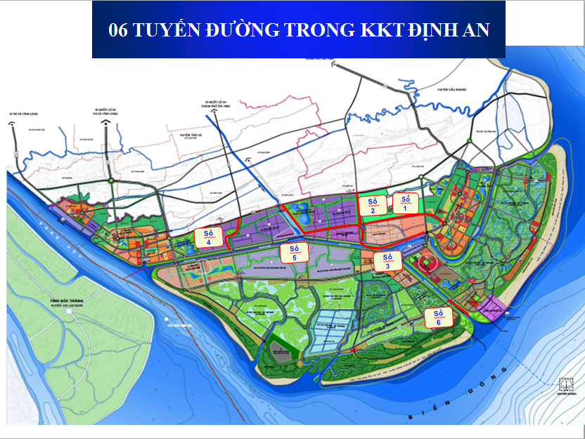
Lĩnh vực | Hạ tầng giao thông khu kinh tế
Nguồn vốn | Vốn ODA
Cơ quan chủ quản dự án | Ủy ban nhân dân tỉnh Trà Vinh.  Địa chỉ liên lạc: Số 01, đường 19 tháng 5, phường 1, thành phố Trà Vinh, tỉnh Trà Vinh.  Điện thoại: (+84 294) 3855892  Fax: (+84 294) 3 855895
Cơ quan đề xuất dự án | Ban Quản lý Khu kinh tế Trà Vinh  Địa chỉ: 278 Bạch Đằng, phường 4, thành phố Trà Vinh, tỉnh Trà Vinh Điện thoại: (84-294) 3746681 - 3746600 Fax: (84-294) 3746686  Email: bqlkkttravinh@gmail.com  Website: teza.travinh.gov.vn
Thời gian đề xuất thực hiện dự án | 05 năm
Địa điểm thực hiện dự án | Khu kinh tế Định An
Mục tiêu của dự án | Hoàn chỉnh kết cấu hạ tầng trong khu kinh tế kết nối bên ngoài dẫn vào các khu chức năng như: Cảng Long Toàn, Khu phi thuế quan, Khu công nghiệp Định An, Khu công nghiệp Đôn Xuân, Khu dịch vụ, giải trí du lịch hồ nước ngọt Đôn Châu, Khu công nghiệp và Khu dịch vụ công nghiệp Ngũ Lạc, … từng bước hoàn thiện cơ sở hạ tầng trong khu kinh tế.
Quy mô đầu tư | - Đường cấp III đồng bằng; Tổng chiều dài tuyến 16,5 km; Chiều rộng mặt đường 7 m; Chiều rộng lề đường: 2 x 2,5 m = 5m; Chiều rộng nền đường 12m.  - Đường cấp II đồng bằng; Tổng chiều dài tuyến 2,2 km; Bề rộng mặt đường: 7,5 x 2 m = 15 m; Bề rộng dãy phân cách 3 m; Bề rộng lề đường: 2 x 3 m = 6 m; Bề rộng nền đường 24 m; giải phóng mặt bằng 32 m.
Tổng vốn đầu tư dự kiến | 1.263 tỷ đồng (56 triệu USD)

